OS 42 05_15 Č/A

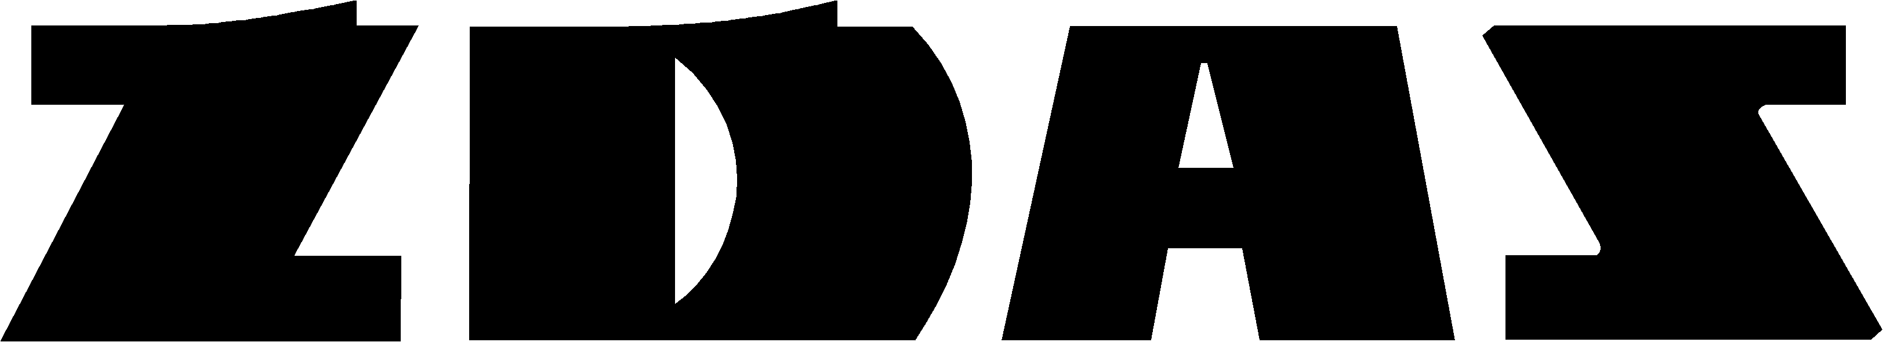 |  |  | Inspekční certifikát ČSN EN 10 204 3.1  SVAŘENCE  Inspection certificate ČSN EN 10 204 3.1  Weldments |  |  |  |  |  |  | Protokol čís.  Certificate No.
Seznam protokolů čís.
List of certificates No.
Strana
Sheet
Název |  |  |  |  | Číslo  výrobku |  |  | Číslo  výkresu |  |  | Číslo  posice
Designation |  |  |  |  | Product  number |  |  | Drawing  number
Čís.smlouvy  Contract No. |  |  |  |  | Akce  Codeword |  |  |  |  |  | Kusů  Pieces
Materiál  Material. |  |  |  | Čís.tavby  Heat No. |  |  | Označení  Marking

Potvrzuje se, že
This is to certify that

- svařenec byl vyroben v souladu s požadavky předepsanými v technické dokumentaci, t.j. výkresu a pracovním postupu,
the weldment has been fabricated according to the requirements described in the technical documentation that is the drawing and the work procedure,

- hrany byly před svařováním vizuálně kontrolovány a byly bez trhlin, rzi, tuku a jiných škodlivých vlivů na kvalitu svaru,
the adges were visually checked prior to welding and were found without surfice cracks, rust, grease or whatever else detrimental to a good weld,

- teplota předehřevu předepsaná v pracovním postupu byla dodržena a měřena během svařování,
the preheating temperature prescribed in the work procedure was kept and checked during welding,

- tepelné zpracování svařence, jestliže bylo předepsáno technickou dokumentací, bylo provedeno podle pracovního postupu. V takovém případě je zkušební protokol přiložen,
the heat treatment of the weldment if prescribed in technical documentation, was carried out according to work procedure. In such case inspection certificate is enclosed,

- nedestruktivní zkoušky svarů, jestliže byly předepsány v technické dokumentaci, byly provedeny. V takovém případě je zkušební protokol přiložen,
the non-destructive tests of welds were carried out if prescribed in technical documentation. Then inspection certificate is enclosed,

- vizuální a rozměrová kontrola byla provedena u všech svarů. Předepsané hodnoty byly dodrženy.
the visual and dimensional inspections were carried out on all welds. The acceptable limits of welds were kept.

Datum  Date |  | Podpis / Razítko  Signature / Stamp
Oddělení Kontrola kvality  Quality Control Department |  | Podpis / Razítko  Signature / Stamp
©ŽĎAS, a.s.

